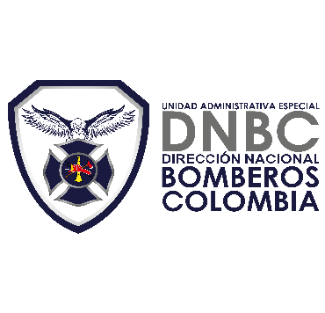
Logo CB

ACTA #
ACTA DE FINALIZACIÓN DEL CURSO
“Nombre del curso”
(Fecha)

Siendo las 00:00 horas del día letras (XX) de mes de dos mil viente (2020) se reunieron los señores Rango y nombre del comandante identificado con cedula N° XXXXXXXX de Ciudad Comandante del Cuerpo de Bomberos XXXXXXXXXX y rango y nombre identificada con cédula de ciudadanía N° XXXXXXXX de Ciudad, obrando en calidad de COORDINADOR del NOMBRE DEL CURSO, debidamente autorizado por la Dirección Nacional de Bomberos de Colombia, con registro No. xxxxxxx, con el fin de llevar a cabo el acto de cierre del NOMBRE DEL CURSO realizado entre los días xx al xx de mes en las instalaciones del CUERPO DE BOMBEROS XXXXXXXX con una intensidad de XX horas Teórico-Práctica en concordancia y no menor a lo establecido en la Resolución 1127 de 2018 por medio de la cual se modifican algunos artículos del Reglamento Administrativo, Operativo, Técnico y Académico de los Bomberos de Colombia,. En consecuencia, revisada la asistencia, participación en los ejercicios académicos, prácticos y las notas respectivas, se deja constancia de las siguientes unidades bomberiles activas PARTICIPARON Y APROBARON el NOMBRE DEL CURSO:

No | Nombres y apellidos | No de cédula de ciudadanía | Cuerpo de bomberos | Nota final | Número de certificado

Para constancia se firma en ciudad - departamento, a los fecha en letras (XX) días del mes de dos mil veinte(2020.

____________________________________________
CT. en Jefe XXXXX XXXX XXXXX
Director General Bomberos de Colombia

_________________________________ ________________________________
Rango y nombre Rango y nombre
Comandante CBV de XXXX Coordinador del Curso

